12 Пример применения: оптимизация зоны обслуживания на основе векторных данных
В данной главе представлен небольшой пример использования модуля сетевого анализа v.net.alloc, связанный с новыми особенностями векторных данных.
В примере определяются области до которых, в случае чрезвычайной ситуации, могут максимально быстро добраться машины скорой помощи, выезжая из определенных точек (госпиталей). Обычно для каждого направления или узла (дороги или перекрестка) можно определить набор разных факторов, связанных с движением по данному направлению (скорость, состояние дорог, улицы с односторонним движением). Но в данном примере ограничивающим фактором является лишь расстояние, которое должно быть преодолено.

12.1 Импорт данных примера
Как и в некоторых предыдущих примерах здесь будут использоваться бесплатные пространственные данные проекта FRIDA по городу Оснабрюк (Германия): http://frida.intevation.org/. Кроме актуальной дорожной сети данные содержат информацию о доступных водных объектах и парках, а также важных объектах (госпитали, школы и т.д.). Данные представлены в формате Shape-файлов ESRI.
При импорте данных FRIDA в GRASS автоматически происходит создание необходимой области в проекции Гаусса-Крюгера (см. также главу 5.2).
Импорт необходимых SHAPE-файлов осуществляется модулем v.in.ogr (например, для набора данных Spearfish):
# Начать новую сессию GRASS (например, с набором данных Spearfish):
grass60 ~/grassdata/spearfish60/user1/

# Импортировать дорожную сеть с созданием новой области:
v.in.ogr dsn=frida-1.0.1-shp-joined/strassen-joined.shp \
output=strassen loc=frida
exit

# Перезапустить с новой областью:
grass60 ~/grassdata/frida/PERMANENT

# Импортировать объекты (госпитали, ...):
v.in.ogr dsn=frida-1.0.1-shp-joined/poi-joined.shp output=points
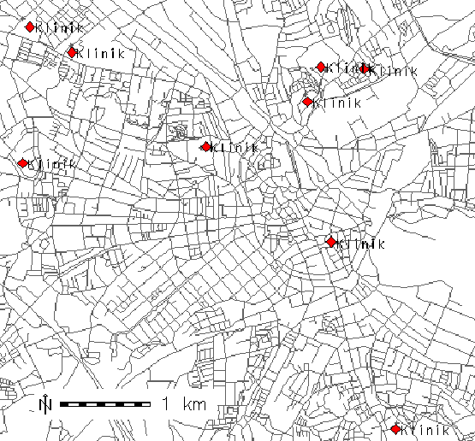
Рисунок 25: Базовая карта: дорожная сеть и госпитали города Оснабрюк
Проблемы, связанные с топологией, обычно исправляются при импорте данных с помощью команды v.in.ogr. Если же при импорте данных возникают сообщения об ошибках, например, как это может быть в случае с набором полигональных данных (FRIDA V1.0.1), для их устранения используйте модуль v.clean (см. главу 11.5).
Прежде чем перейти к ассоциированию уже доступных узлов дорожной сети с госпиталями, необходимо создать новое поле layer. Это позволит в дальнейшем связывать разные атрибутивные таблицы через это поле:
# Добавление:
v.category points out=points_2f layer=2 op=add

# Проверка:
v.category points_2f layer=1,2 op=print # -> layer 1 == layer 2

12.2 Получение госпиталей из точечного файла
Следующим шагом из слоя points_2f произведем выборку тех точек, которые обозначены как госпитали:
# Выборка госпиталей:
v.extract in=points_2f out=hospitals_pre type=point\
where="poiTypName='Klinik/Hospital'"

v.select ainput=points_2f binput=hospitals_pre out=hospitals

# Проверка:
v.info hospitals # -> one dblink

v.category hospitals layer=1,2 op=print # -> 2 layers

d.erase
d.vect roads
d.vect hospitals disp=attr attr=poiNameID bgcolor=white bcolor=black
d.vect hospitals col=red icon=basic/diamond

12.3 Ассоциирование госпиталей с дорожной сетью
На рисунке 25 показана начальная ситуация для вычисления границы зоны оптимизации. Для ассоциирования госпиталей с дорогами необходимо, чтобы они предварительно были интегрированы в дорожную сеть. Также должно быть указано определенное значение, на основе которого с помощью layer 2 затем будут производиться вычисления.
Ассоциирование осуществляется с помощью двух операций. Сначала точечные объекты (госпитали) hospitals объединяются с линейными объектами roads (дороги) в новую карту roads_hospitals, и атрибутивные таблицы связываются друг с другом посредством поля layer.
# Пересечение данных:
v.patch in=roads,hospitals out=roads_hospitals

# Проверка:
v.info roads_hospitals # -> dblinks = 0

d.erase
d.vect roads_hospitals
d.vect roads_hospitals type=point col=red

# определение базы данных (если необходимо)
db.connect dr=dbf database='$GISDBASE/$LOCATION_NAME/$MAPSET/dbf/'

# показать на экране атрибутивную информацию объектов
db.describe -c roads
ncols:7
Column 1: cat
Column 2: strShapeID
Column 3: strID
Column 4: strTypID
Column 5: strSpuren
Column 6: strEbene
Column 7: strName
# -> Столбец 'cat' был добавлен при импорте данных с помощью 'v.in.ogr'.

# Связать атрибутивную информацию линейной темы с новым слоем
v.db.connect roads_hospitals dr=dbf \
data='$GISDBASE/$LOCATION_NAME/$MAPSET/dbf/' \
table=roads layer=1 key=cat

# Связать атрибутивную таблицу точечной темы с новым слоем
v.db.connect roads_hospitals dr=dbf \
data='$GISDBASE/$LOCATION_NAME/$MAPSET/dbf/' \
table=hospitals layer=2 key=cat

# Проверка:
v.db.connect -p roads_hospital
Примечание:
Учтите, что если карта roads_hospitals будет удалена, удалятся и все связанные с нею атрибутивные таблицы – атрибутивные таблицы тем hospitals и roads (см. главу 10.3). Избежать этого можно путем копирования атрибутивных таблиц, с которыми производится связывание.

Далее госпитали и дорожная сеть автоматически связываются и сохраняются в новой карте roads_hospitals:
# Создать связывающие линии между госпиталями и дорогами:
v.distance -p from=hospitals to=roads output=roads_hospitals_connect\
upload=dist column=dist

# Связать соединяющие линии с самими госпиталями и дорогами:
v.patch in=roads_hospitals,roads_hospitals_connect out=hospitals_net_pre

# Корректировать топологию
v.clean in=hospitals_net_pre out=hospitals_net tool=break,snap

# Почистить
g.remove vect=hospitals_net_pre,hospitals_pre
Итак, создана карта hospitals_net, включающая дорожную сеть, госпитали и связывающие их линии. Кроме того, с помощью layer 2 госпиталям назначена информация о категории. Эти категории используются как отправные точки при вычислении доступности госпиталей.

12.4 Назначение зон оптимальной доступности
После того, как рабочие данные были успешно отредактированы и подготовлены, можно приступать к вычислению зон оптимальной доступности. В зависимости от расстояний по дорожной сети госпитали должны быть доступны максимально быстро.
Как уже было отмечено, мы рассматриваем самый простой способ определения зон оптимальной доступности – без учета дополнительных факторов, таких как скорость или направление движения. В нашем случае возможные дополнительные параметры воображаемы, но могут быть назначены модулю v.net.alloc через дополнительный столбец:
v.net.alloc input=hospitals_net output=hospitals_alloc ccats=40-215
Как результат из дорожной сети получаем подсети, назначенные госпиталям из соображений подсчитанной стоимости. Поэтому каждая дорога назначена именно к тому госпиталю, на который, исходя из расстояний вдоль дорожной сети, приходится наименьшая стоимость. Если потребуется, чтобы определить точную границу, внутри вектора могут быть добавлены новые «узлы».
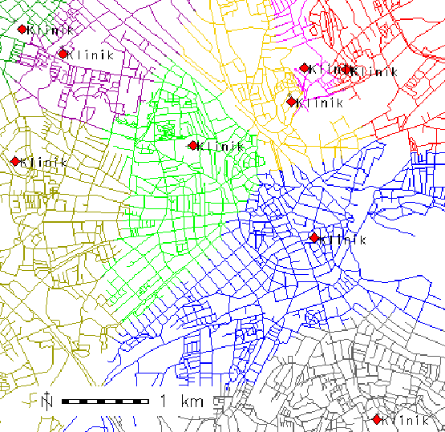
Рисунок 26: Назначение наиболее доступных дорог госпиталям
На рисунке 26 представлена итоговая карта к данному примеру. Этот результат можно отразить интерактивно с помощью d.m или командой d.vect:
d.vect map=hospitals_alloc color=red cats=40
d.vect map=hospitals_alloc color=green cats=41
d.vect map=hospitals_alloc color=blue cats=69
...
d.vect map=hospitals_alloc color=black cats=215
В целом, GRASS предлагает пять разных сетевых модулей, коротко представленных в главе 11.1. Они используются похожим образом, поэтому данный пример показателен и для других модулей v.net.x.

